第四单元知识整理与提升
- 思维导图
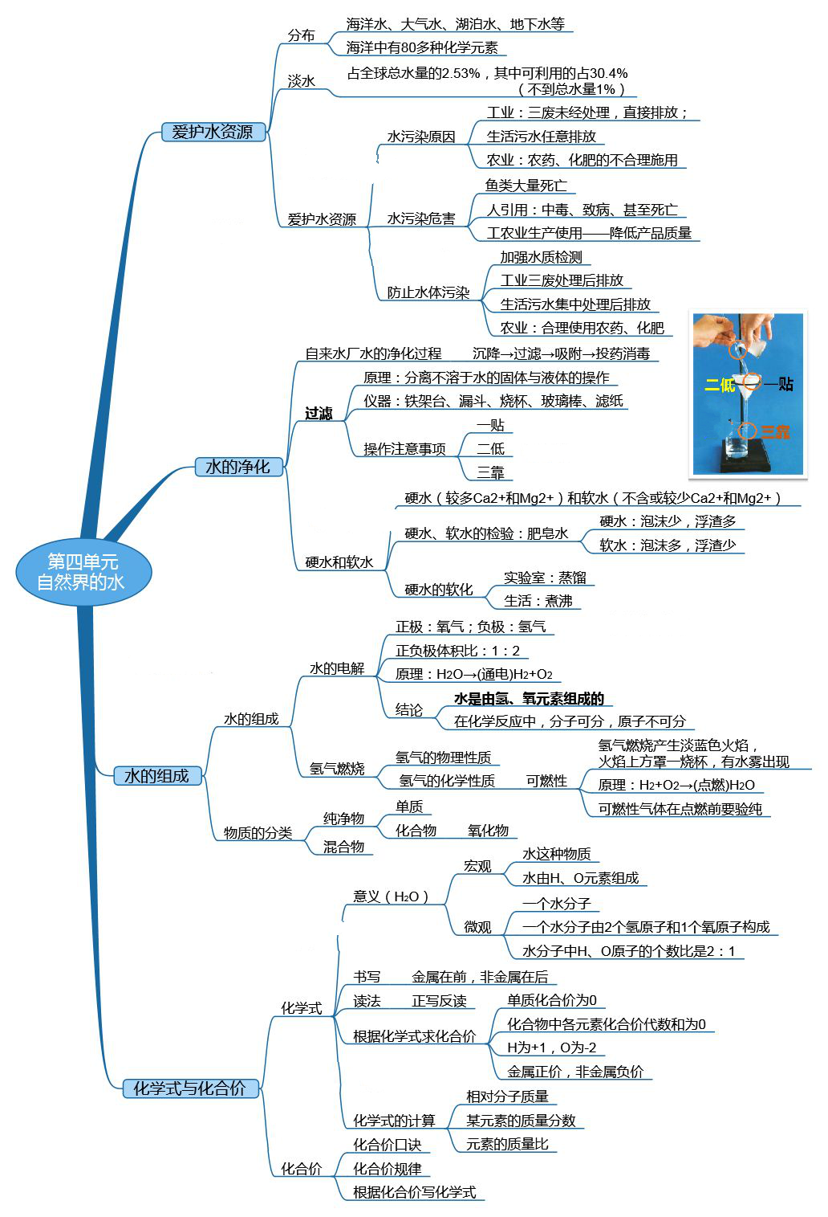
- 知识整理与提升
1、构建以水为中心的方程式转化
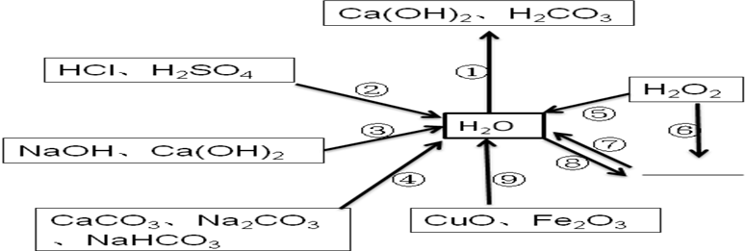

① ；
② ；
③ ；
④ ； ；
⑤
⑥
⑦
⑧
⑨ ；

2、考点梳理
考点1 爱护水资源
2.1.1 人类拥有的水资源
地球上的总水储量 ，但可利用的淡水资源却 ，且分布 。随着社会的发展，人类生活、生产用水量不断增加，再加上造成的水体污染减少了可利用水，使原本已紧张的水资源更为短缺。
2.1.2. 爱护水资源
一方面要 ，如使用新技术、改革工艺和改变传统习惯来减少工农业和生活用水。
另一方面要 。
（1）工业上，通过应用新技术、新工艺减少污染物的产生，同时对污染的水体作处理使之符合排放标准。
（2）农业上提倡使用农家肥，合理使用化肥和农药。
（3）生活污水集中处理和排放。

考点2 水的净化、硬水和软水
2.2.1自然界的河水、湖水、井水、海水等天然水都不是纯水，都含有许多可溶性和不溶性杂质，都属于 物。
 | 区别 | 关系
纯水 | 纯净物，澄清透明 | 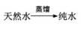
天然水 | 混合物，常呈浑浊
硬水 |  | 检验：  转化：设法除去硬水中的钙、镁化合物，可以使硬水软化成软水，如：  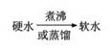
软水 | 不含或含较少可溶性钙、镁化合物

2.2.2天然水通过 等不同途径可以得到不同程度的净化。（在这四种净化水的方法中， 的净化程度最高，蒸馏后，得到的水是 物）
净化方法 | 原理
沉淀 | 静置，使不溶性杂质沉降并与水
过滤 | 把液体与不溶于液体的固体
吸附 | 利用 的 作用把天然水中的一些不溶性杂质和一些可溶性杂质吸附在表面
蒸馏 | 通过加热的方法使水变成 后冷凝成水
2.2.3过滤
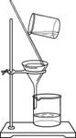
过滤是一种将固体和液体分离的基本操作方法（如右图）：
A．原理：可溶性物质能透过滤纸，固体不能透过滤纸而留在滤纸上
B．适用范围： ，或
C．操作时注意“一贴二低三靠”。
“一贴”： ，中间不要留有气泡；
“二低”： ； ；
“三靠”： ；
；
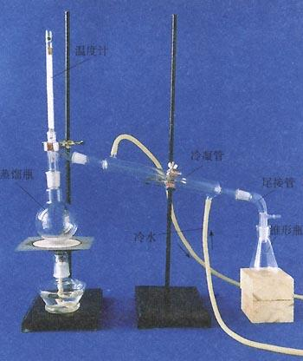
。
2.2.4蒸馏（蒸馏得到的水是净化程度最高的水）
A．原理：根据液态混合物中各成分的 不同进行分离
B．适用范围：分离和提纯液态混合物，
或把混在溶液中的杂质除去
C．注意：蒸馏烧瓶下面必须垫上
蒸馏烧瓶内应加入几粒沸石（或碎瓷片）
——防止
温度计的水银球应对着蒸馏烧瓶的支管口
冷却水的流向应跟蒸气的流向相反
考点3 水的组成
2.3.1氢气
(1)氢气是一种 的气体，密度比空气 。
(2)氢气在空气里燃烧时，产生 ，由于燃烧产物是水，被认为是最清洁的燃料。
(3)混有一定量空气或氧气的氢气遇明火会发生爆炸，所以在点燃氢气前一定要 。
检验氢气纯度的方法：用拇指堵住集满氢气的试管口，移近火焰，松开大拇指，点燃气体，若发出 表明氢气不纯，声音很小则证明氢气较纯。
2.3.2电解水实验：
(1)一般在水里加入少许 ，目的是为了增强水的导电性
(2)正极得到的气体能 ，它是 ；
负极得到的气体能够 ，产生 色火焰，它是 。
- 氧气与氢气的 比为1：2，质量比为 。
（4）化学方程式：
（5）由电解水实验可知：水是由 组成的。(１８世纪末，法国化学家 在前人探索的基础上，确认水是由氢元素、氧元素组成的)
考点4 物质的分类

混合物：举例

物质 单质：举例

无机物

纯净物
化合物：

有机物：举例
考点5 化学式
2.5.1化学式
（1）定义：用 和 来表示物质组成的式子
只有 物才有化学式，且一种纯净物只有一种
（2）化学式的写法：
A．单质的化学式
① 双原子分子的化学式：举例
② 稀有气体、金属与固体非金属单质：直接用元素符号来表示（由原子构成）。
B. 化合物的化学式
①金属与非金属元素组成的化合物：如：NaCl、ZnS、KCl
写法：金属元素在左，非金属元素在右 读法：某化某
②氧化物：如：HgO、SO₂、Fe₃O₄
写法：另一元素在前，氧元素在后 读法：氧化某 几氧化几某

（3）化学式的意义：
A、化学式的含义 C₂H₅OH
①表示一种物质
②表示这种物质的组成
③表示这种物质的一个分子
④表示这种物质的一个分子的构成
2.5.2有关化学式的计算
（1）计算物质的相对分子质量=
（2）计算物质组成元素的质量比=
（3）计算物质中某元素的质量分数
物质中某元素的质量分数=（该元素的相对原子质量×原子个数）÷化合物的相对分子质量×100%
考点6 化合价
（1）概念：表示原子间相互化合的数目。化合价是元素形成化合物时表现出来的一种性质
（2）写法：元素符号正上方，先符后数“1”不忘
（3）一般规律：
①化合价有正价和负价。
a．氧元素通常显-2价 b．氢元素通常显+1价；
c．金属元素跟非金属元素化合时，金属元素显 正价，非金属元素显负价；
d．一些元素在不同的化合物中可显不同的化合价。如Fe：＋3价的读铁，＋2价的读亚铁。
②在化合物里 为0。
③在单质分子里，元素的化合价为 。
（4）化合价与离子符号的书写有一定的区别：
 | 化合价 | 离子
表示方法 | 元素符号正上方、先符后数“1”不忘 | 元素符号右上角，先数后符“1”省略
实例 | ＋1 －1－1 ＋2  Na、Cl、OH、Ca | Fe²⁺、Mg^{2＋}、Al^{3＋}、Cl－、SO₄^{2－}
联系 | 同种元素(或原子团)的化合价 改变位置交换顺序 离子电荷
（5）熟记常见元素和原子团的化合价
① 用顺口溜记忆 一价钾钠银氯氢 二价氧钙钡镁锌
三铝四硅五氮磷 二三铁、二四碳 二四六硫都齐全 铜汞二价较常见
② 常见原子团的化合价
+1价：铵根 -1价：氢氧根 ，硝酸根
-2价：硫酸根 ，碳酸根
考点7 化学符号周围数字的含义 （写出下列符号中的“3”的含义）

（1）3C：
（2）3H₂O：
（3）SO₃：
（4）Al³⁺：
（5）AlN：

